
Bulletin municipal – Juin 2020
Des nouvelles de votre municipalité

Un bon départ pour la station de lavage municipale!

Le 15 mai dernier, l’équipe était fin prête pour l’ouverture officielle de la station de lavage municipale. Malgré un temps maussade et gris, l’équipe a accueilli ses premiers visiteurs avec le sourire. Nous sommes heureux des beaux commentaires reçus au cours des premiers jours d’opération. Les concessionnaires apprécient son efficacité et les résidents apprécient l’initiative municipale et constatent que cette nouvelle exigence peut être simple et rassurante pour la santé de nos plans d’eau!

Nous avons produit un tout nouveau dépliant regroupant de nombreuses informations pour la saison. Les sujets suivants y sont abordés : la vignette, la station de lavage, le débarcadère, les restrictions concernant les sports nautiques et tout pour une navigation sécuritaire. Celui-ci est maintenant disponible sur le site Web. Vous pouvez également vous le procurer à la réception de l’hôtel de ville et à la station de lavage municipale.

Pour connaître l’horaire de la station de lavage et consulter notre nouveau dépliant, visitez-le :
https://www.ivry-sur-le-lac.qc.ca/lac-manitou-et-autres-plans-deau-environnement/.

Le castor au-delà de l’emblème du Canada



Aujourd’hui les activités humaines favorisent l’établissement des castors en bordure des infrastructures, augmentant ainsi les situations conflictuelles dues aux rencontres plus fréquentes entre l’humain et le rongeur.

Une espèce emblématique

Cet animal maladroit sur terre se révèle particulièrement agile sous l’eau, où ses déplacements peuvent atteindre une vitesse de 7km/h. En plus d’une membrane transparente qui recouvre ses yeux pour les protéger, ses narines et ses oreilles se ferment lorsqu’il est sous l’eau! Protégées par un émail foncé, ses incisives aiguisées poussent tout au long de sa vie. Le castor s’active en toute saison, principalement la nuit. Les petits naissent au printemps en groupe de 3 ou 4. Les jeunes restent deux ans auprès de leurs parents et contribuent à la routine. Le castor peut vivre jusqu’à 12 ans dans son environnement naturel.


Réussir une bonne cohabitation!

Il est important de retenir que le castor est chez lui, au même titre que nous. Il ne faut donc pas intervenir à moins qu’il ne s'agisse réellement d'un enjeu important relativement à la sécurité des personnes ou des biens. Le grand défi est d’apprendre à partager le territoire.

Le castor est inoffensif

L’animal ne détruit pas les structures et ne s’attaque aucunement aux humains.

Interventions préventives possibles

Si vous avez des problèmes durant la saison estivale, vous pouvez à titre préventif installer de la broche autour des arbres riverains pour empêcher que les castors ne les ciblent. L'essence favorite du castor est le peuplier faux-tremble, quoiqu'il affectionne également les bouleaux, les saules, les sorbiers, les cerisiers et les érables. Donc, vous pourriez cibler ces essences si vous devez prioriser les arbres de votre terrain.

À qui la responsabilité?

La Municipalité doit intervenir dans les situations suivantes :
- Un barrage est érigé et pourrait causer une inondation à l’ensemble des propriétés riveraines
- Des actions du castor posent problème à une voie publique

Dans la situation où un castor aurait érigé une hutte près ou dans votre abri à bateau ou qu’il mange les arbres sur votre propriété privée, ce n’est pas de la responsabilité de la Municipalité d’agir. Vous pouvez contacter un spécialiste trappeur et il vous expliquera les options qui s'offrent à vous. Bien entendu, la solution la moins couteuse et la plus respectueuse de l'animal est d'attendre à l'automne puisque seules les prises de l'automne peuvent être récupérées pour leur viande et leur fourrure. Si c'est en dehors des dates de trappe, l'animal est malheureusement jeté à la poubelle.

Une fois que l'on comprend les enjeux, habituellement ça dicte nos actions!

Herbes à poux – Arrachons ensemble!

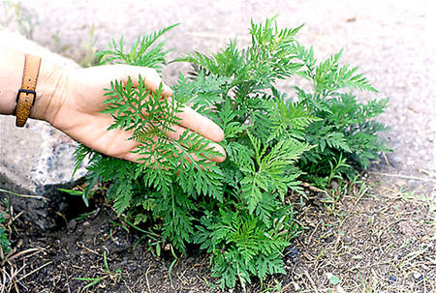

L’association pulmonaire du Québec indique qu’une personne sur huit est allergique au pollen de l’herbe à poux. L’allergie à l’herbe à poux représente un fardeau annuel de près de 240 millions de dollars pour le réseau de la santé de la province. L’importance de réduire le pollen dans l’air est essentielle.

Comment combattre efficacement l’herbe à poux?
L’arracher et la remplacer par un couvre-sol compétitif comme le trèfle ou le gazon est ce qui a de plus efficace.

Aussi pour les propriétaires de terrains où la pousse est libre, deux tontes pour la saison estivale sont nécessaires pour réduire le pollen dans l’air. Retenir les dates, soit la mi-juillet et la mi-août.

Soutien au développement économique!

La Coopération de développement économique des Laurentides a annoncé le 20 mai dernier, la création d’un nouveau programme intitulé Soutien au développement de la commercialisation dont l’objectif est de soutenir les entrepreneurs du territoire de la MRC des Laurentides qui dans le contexte de la COVID-19, souhaitent s’adapter à la nouvelle réalité en ce qui a trait à la commercialisation de leurs produits et services. Ce programme permettra d’offrir des aides financières (non remboursables) pouvant atteindre 5 000$ chacune.

Description du programme

Dans un contexte qui a provoqué la fermeture de commerces et la mise en place de mesures de distanciation sociale, ce programme vise à soutenir les petites et moyennes entreprises du territoire pour des projets de commercialisation tels que :
- Mise en place ou amélioration d’un site transactionnel
- Recours à une aide professionnelle afin de maximiser des outils déjà existants
- Mise en place de mesures pour faciliter l’acheminement des produits vers la clientèle
- Mise en commun d’initiatives locales regroupant plus de trois partenaires
- Tout autre projet novateur permettant de poursuivre des activités de commercialisation pendant et après la pandémie

Les entreprises admissibles doivent avoir leur siège social sur le territoire de la MRC des Laurentides et tenir leurs activités au Québec depuis au moins un an. Elles doivent également être actuellement dans un contexte de maintien, de consolidation ou de relance de leurs activités et avoir démontré un lien de cause à effet entre ses enjeux financiers ou opérationnels et la pandémie de la COVID-19.

Visitez le http://www.cdemrclaurentides.org/

Nous sommes des pros en termes de gestion de nos matières résiduelles!

Nous avons obtenu les résultats qui démontrent les nombreux impacts positifs de la collecte des déchets aux quatre semaines pendant la saison hivernale. Effectivement, le pourcentage de détournement des matières organiques de l’enfouissement a nettement augmenté. Ainsi, en l’absence des collectes de déchets, les citoyens utilisent davantage leur bac brun pour disposer des matières organiques.

Félicitation aux citoyens, vos nouvelles habitudes ont porté fruit!

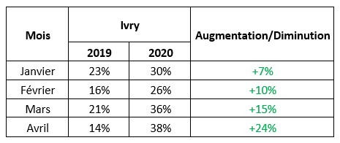
*Information fournie par le RITL.

Arrêt temporaire de la collecte des résidus domestiques dangereux (RDD)

Les écocentres de la MRC des Laurentides se voient dans l’obligation de suspendre temporairement le service de collecte des résidus domestiques dangereux (RDD). Les écocentres ont été submergés de matières résiduelles apportées par les citoyens, dont des résidus domestiques dangereux (RDD). Les RDD sont des substances qui exigent un entreposage sécuritaire, à la fois pour la santé des individus et de l’environnement. L’achalandage des dernières semaines est tel que les contenants pour les RDD ont atteint leur capacité maximum. La MRC des Laurentides demande aux citoyens de conserver temporairement leurs RDD à la maison, le temps que le service de collecte vide les contenants d’entreposage, ce qui peut prendre quelques semaines.

Les substances suivantes sont considérées comme des RDD. Il est possible de les reconnaître grâce aux pictogrammes apparaissant sur les contenants (corrosif, explosif, inflammable, toxique).

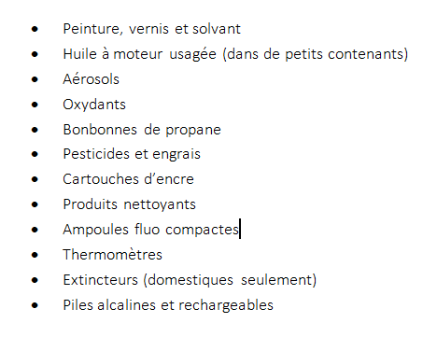

Hôtel de ville maintenant accessible aux citoyens

Nous sommes heureux de vous annoncer que nos bureaux sont maintenant accessibles aux citoyens. Afin de vous protéger et protéger le personnel, l’accès à notre bureau administratif est limité. Nous acceptons de recevoir à l’accueil qu’une seule personne à la fois afin de respecter la distanciation sociale. Nous demandons de bien vouloir attendre à l’extérieur si une personne est déjà présente. Les communications par voies téléphonique et électronique sont à prioriser. Merci à l’avance pour votre collaboration.

Prenez note que nos bureaux seront fermé le 24 juin, ainsi que le 1er juillet pour congé férié.



 Conseils de prévention pour les achats en ligne

La Sûreté du Québec désire rappeler quelques conseils de prévention aux citoyens qui pourraient être attirés par des offres en ligne, notamment :

- Des offres de masques ou d’équipements de protection offerts gratuitement en cette période de pandémie
- Des produits ou services obtenus par le biais de cartes prépayées ou de crypto monnaie
- Le don ou la vente d’animaux ou d’accessoires animaliers à des prix dérisoires

Ces offres ne visent qu’à vous soutirer un montant d’argent et dans pratiquement tous les cas, vous ne recevrez jamais le produit demandé. Voici divers conseils à suivre :

- Privilégiez les sites Web sécurisés débutant par https:// pour vos achats en ligne, et recherchez le cadenas en position fermée ou une clé apparaissant en bordure de la barre d’adresse de votre navigateur
- Renseignez-vous sur le vendeur avant de procéder à une transaction
- Ne donnez jamais vos renseignements personnels lors d’un achat en ligne (numéro assurance sociale, date de naissance, etc.)

Si vous désirez mettre en vente certains effets en ligne, voici divers conseils à suivre :
- Effectuez votre échange à un endroit public et sécuritaire
- Méfiez-vous d’un acheteur vous demandant de vous payer un montant au-dessus du prix demandé, ou vous proposant de vous envoyer, par exemple, un chèque certifié, afin que vous remboursiez la différence
- Assurez-vous également de la validité du paiement avant de remettre l’article en question

Pour signaler une fraude, communiquez avec :
- Votre institution bancaire
- Votre émettrice de la carte de paiement (carte de crédit)
- Votre fournisseur de service (internet, téléphonie mobile)
- Les agences nationales d’évaluation de crédit (Équifax Canada 1 800 465-7166 et TransUnion Canada 1 877 713-3393)
- Le Centre Antifraude du Canada et accédez au Système de signalement en ligne au
https://www.antifraudcentre-centreantifraude.ca/report-signalez-fra-htm

La Sûreté du Québec vous invite à être vigilant et vous rappelle que toute information sur des activités de nature criminelle peut être communiquée en tout temps, de façon confidentielle, à la Centrale de l’information criminelle au 1 800 659-4264.

Camp de jour

Considérant les coûts importants de la tenue du camp de jour durant la saison estivale avec les nouvelles mesures préventives à respecter concernant la COVID-19, la Ville de Sainte-Agathe-des-Monts ne pourra pas recevoir les jeunes de la Municipalité d’Ivry-sur-le-Lac. S’il s’avère que des places se libèrent, celle-ci nous informera. Nous sommes désolés des inconvénients que cette situation pourrait causer à certaines familles qui comptaient sur le camp de jour de la Ville de Sainte-Agathe-des-Monts comme à chaque année.

Autres sujets d’intérêt

Si vous avez des sujets que vous voulez que l’on traite dans un futur Mot du Maire, laissez-nous le savoir et il nous fera plaisir de préparer un article.

Pour tout commentaire, n’hésitez pas, l’équipe municipale est là pour vous!

Encore merci pour votre confiance et sachez que c’est un réel plaisir de vous représenter!



Le maire,
Daniel Charette
Municipalité d’Ivry-sur-le-Lac
Tél. (819) 321-2332
info@ivry-sur-le-lac.qc.ca

